Информация

о проведенной беседе с обучающимися (мальчики) 7 - 11-х классов

в МБОУ «Ишхой-Юртовская средняя школа

имени Абдулмежидова Мусы Джабраиловича» от 06.05.2024г.

Присутствовали: социальный педагог – Эльдарова Ровзан Саламуевна

Участковый – Сайдарханов Адам Ибрагимович

Инспектор ПДН – Идрисов Исмаил Аднанович

Руководитель ОБЖ – Албекхаджуев Рамзан Усманович

Зам. директора по ВР – Дунгуева Зарета Нажмуддиновна

Советник директора по ДНВ – Байтукаев Турпал Абдурашидович

Обучающиеся школы

Беседа проводилась по вопросу:

Уголовная ответственность за правонарушения.

Социальный педагог Эльдарова Ровзан Саламуевна представила присутствующих и ознакомила их с целью данного мероприятия. Она, в частности, сказала: «Несовершеннолетний впервые совершивший преступление небольшой или средней тяжести, может быть освобожден от уголовной ответственности, если будет признано, что его исправление может быть достигнуто путем применения принудительных мер воспитательного воздействия.

Несовершеннолетнему могут быть назначены следующие принудительные меры воспитательного воздействия: предупреждение, передача под надзор родителей, возложение обязанностей загладить причиненный ущерб (например, возместить ущерб за уничтожение или повреждение имущества), ограничение досуга и установление особых требований к поведению несовершеннолетнего, например, по решению суда подросток обязан находится дома с 22.00 до 6.00.

Несовершеннолетнему могут быть назначено несколько принудительных мер воспитательного воздействия. В случае неисполнения предписанных мер, несовершеннолетний привлекается к уголовной ответственности…»

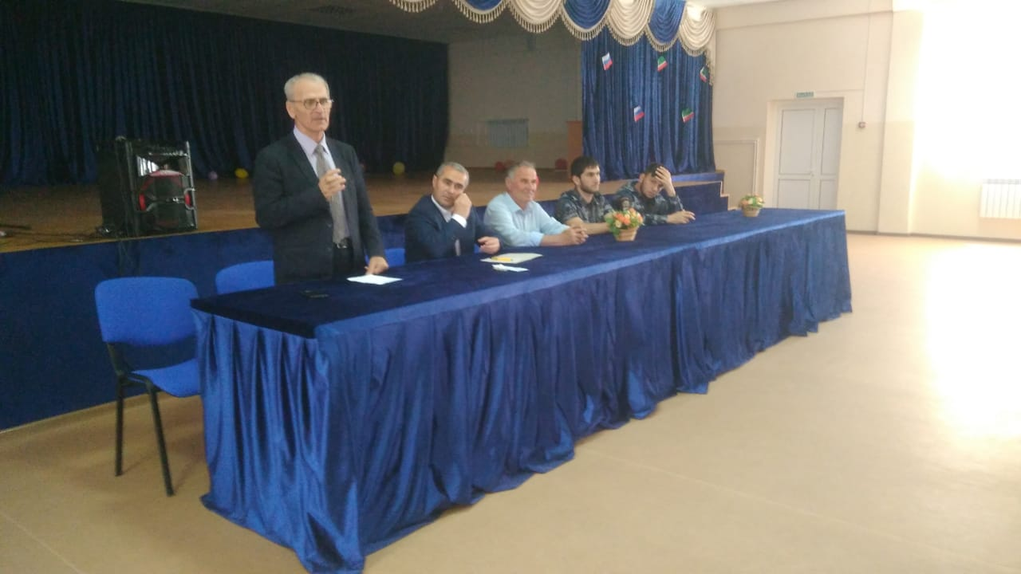

Продолжил беседу младший лейтенант, участковый Сайдарханов Адам Ибрагимович: «…Как мы уже говорили, уголовная ответственность за тяжкие и особо тяжкие преступления наступает с 14-ти лет. Какие преступления являются тяжкими и особо тяжкими?

-запишите в тетрадях под мою диктовку.

o Убийство;

o Умышленное причинение тяжкого и средней тяжести вреда здоровью;

o Похищение человека;

o Изнасилование;

o Насильственные действия сексуального характера;

o Кража, грабеж, разбой;

o Вымогательство;

o Неправомерное завладение транспортным средством без цели хищения (угон;) o Умышленное уничтожение или повреждение чужого имущества при отягчающих обстоятельствах (т.е. путем поджога, взрыва и т.д.);

o Заведомо ложное сообщение об акте терроризма;

o Хулиганство при отягчающих обстоятельствах;

o Вандализм;

o Терроризм;

o Хищение либо вымогательство наркотических или психотропных веществ;

o Приведение в негодность транспортных средств или путей сообщения.

За остальные виды преступлений уголовная ответственность наступает с 16-ти лет (это нанесение побоев, причинение легкого вреда здоровью) …»

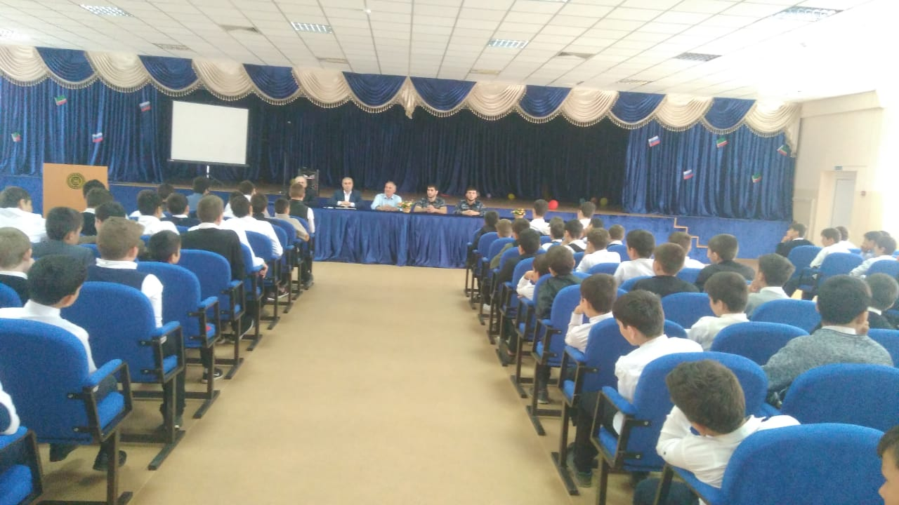

Затем выступил младший лейтенант полиции, инспектор ПДН Идрисов Исмаил Аднанович, который подробно рассказал о законах Российской Федерации, об уголовной ответственности за правонарушения. Уголовной ответственности подлежит лицо, достигшее ко времени совершения преступления 16 летнего возраста, а лица, достигшие ко времени совершения преступления 14 лет, подлежат уголовной ответственности за следующие преступления:

Убийство(ст.105); умышленное причинение тяжкого вреда здоровью (ст.111); умышленное причинение средней тяжести вреда здоровью (ст. 112); похищение человека (ст. 126); кражу (ст. 158); грабеж (ст. 16); терроризм (ст.205); захват заложника (ст. 206) и т.д.

Выступила заместитель директора по воспитательной работе Дунгуева Зарета Нажмуддиновна. Она рассказала о том, что неправомерные действия детей влияют не только на них самих, но и на родителей, родственников, школу. Привела конкретные примеры из нашей жизни. Также она рассказала об обязанностях обучающихся в школе и соблюдении внутреннего распорядка школы.

Социальный педагог: ___________/Эльдарова Ровзан Саламуевна/

Зам. директора по ВР: __________/Дунгуева Зарета Нажмуддиновна/